Диагностическая тестовая работа
по проверке сформированности УУД
у младших школьников
(1 класс, первое полугодие)
Фамилия, имя__________________________________________________класс________

Задание 1. Заяц живёт по соседству с Лисой и Волком. Определите, кто к зайцу живёт ближе. Используй для измерения дорожек мерки. Раскрась подходящий домик.
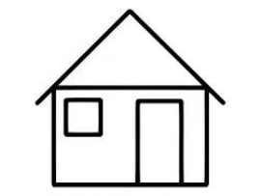
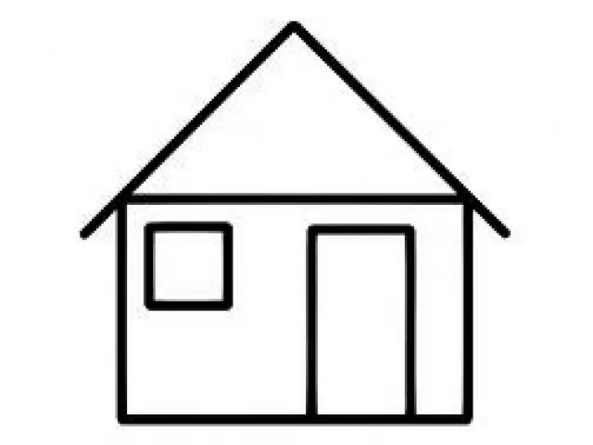

Лисица Волк

Заяц
Задание 2. Мальчики Петя, Федя, Коля, Рома и Ваня встали так, как показано на рисунке. Затем мальчики рассчитались на 1-2. Какая цифра досталась Коле?
Петя Федя Коля Рома Ваня
Раскрась одинаково цветными карандашами изображённых мальчиков с соседом по парте (каждый выполняет работу на своих листах).

Задание 3. Какой отрезок на чертеже показывает массу слона? (Обведи этот отрезок).
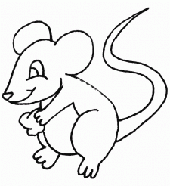
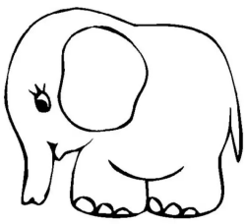

Задание 4. Какие из схем правильно отражают процесс смены дня и ночи?
(Поставь галочку в нужном квадратике).
1) 2)

Утро
Вечер
День

Ночь

Ночь
Утро
День
Вечер

Задание 5. Поставь галочку под теми рисунками, где дети поступают правильно.

Задание 6. А) Нарисуй в пустых квадратах недостающие объекты.

Б) Нарисуй в прямоугольнике столько кружочков, сколько найдёшь отличий между двумя картинками.

Задание 7. Вспомнит, какие задания ты выполнял на уроке, что у тебя особенно хорошо получалось. Выбери себе значок и нарисуй его.
- Если ты доволен собой, у тебя все получалось, то нарисуй улыбающееся личико.
- Если тебе на уроке было временами не просто, не все получалось, то удивленное личико
- Если тебе на уроке было сложно, многое не получалось, то нарисуй грустное личико.
У тебя обязательно всё получится в следующий раз!
Критерии оценки данной работы
Проверочная контрольная работа нацелена на выявление уровня сформированности универсальных учебных действий.
Вид контроля: текущий контроль
Форма контроля: комплексный тест
Сроки: первое полугодие
Задание № 1. На отдельном столе лежат ниточки. Учащиеся должны перенести способ, который они использовали при сравнении прямолинейных отрезков, на кривые, используя в качестве посредника гибкий предмет - веревочка, ниточка, тонкая проволока.
Задание № 4. Для не читающих ребят вместо слов рисунки времён года.
Задание № 7. Перед ребятами на партах лежат изображения личиков.
Контроль личностных УУД: знание основных моральных норм (нравственно-этическая ориентация), умение адекватно оценивать результаты своей деятельности по заданным критериям (самоопределение) - задания № 5,7
Контроль регулятивных УУД: умение сохранять заданную цель, готовность к преодолению трудностей, волевая саморегуляция, коррекция деятельности – все задания.
Контроль познавательных УУД.
Логические УУД: постановка и решение проблемы, сравнение, выбор наиболее эффективного способа решения задачи – задание №1. Синтез как составление целого, в том числе самостоятельным достраиванием, выполнением недостающих компонентов - задание №6 . Умение устанавливать соответствие между разными объектами- задание №3
Общеучебные УУД: умение использовать наглядные модели ( схемы, символы, знаки, чертежи) - задания № 2,3,4,6
Контроль коммуникативных УУД: сформированность действий по согласованию усилий в процессе организации и осуществления сотрудничества – задание № 2.

№ п/п | ФИ ученика | Личностные УУД |  |  | Регулятивные УУД |  |  | Познавательные УУД |  |  |  |  |  | Коммуникативные УУД
 |  |  |  |  |  |  |  | логические |  |  | общеучебные
 |  | Уровни развития
 |  | в | с | н | в | с | н | в | с | н | в | с | н | в | с | н
1.
2.
3
 | Итого по классу в %

